Nome:
Exercícios de Intervalos
- O que são os intervalos e como podem ser definidos?
_______________________________________________________________________________________________________________________________________________________________
2.Como pode ser definido a classificação numérica dos intervalos?
_______________________________________________________________________________________________________________________________________________________________
3. Classifique os intervalos numéricos a baixo.
4. Escreva os intervalos numéricos ( 9º, 4º , 5º, 8º,10º) na pauta musical.
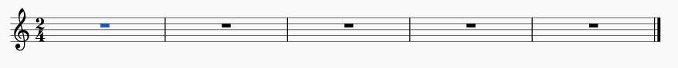
5. Como podem ser definidos a classificação qualitativa dos intervalos?
_______________________________________________________________________________________________________________________________________________________________
6.Classifique todos os intervalos abaixo de acordo com a classificação numérica e qualitativa. E diga se são simples ou compostos, ascendentes ou descentes.

7. Escreva na pauta musica todos os respectivos intervalos.
(2º menor descendente, 9º Maior ascendente, 5º justa ascendente, 8º descendente, 3º menor ascendente, 4º diminuta ascendente.)

